二、常见的日志

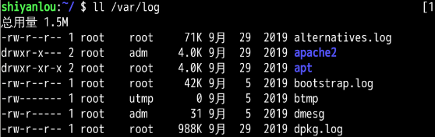

请在自己电脑的系统中查看auth.log文件。

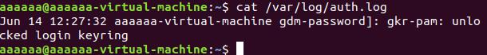

在 apt 文件夹中的日志信息，其中有两个日志文件 history.log 与 term.log，两个日志文件的区别在于 history.log 主要记录了进行了哪个操作，相关的依赖有哪些，而 term.log 则是较为具体的一些操作，主要就是下载包，打开包，安装包等等的细节操作。

这两个文件内容较多，可以按q键退出。



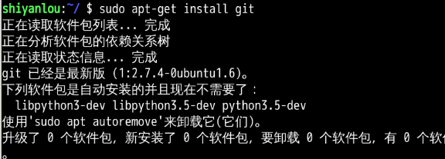



显示history.log和term.log文件，可以按键盘的“End”键，到达文件的最末尾部分，由于实验楼环境的限定，日志保存的时间都是到2019-09-29，刚才的操作没有记录。按q键可以退出。





wtmp，lastlog日志，其查看的方式比较与众不同，因为这两个日志并不是 ASCII 文件而是被编码成了二进制文件，所以我们并不能直接使用 less、cat、more 这样的工具来查看。

使用 last 与 lastlog 工具来提取其中的信息

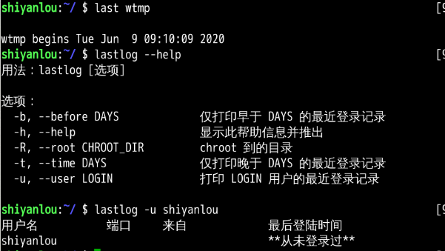

三、配置的日志





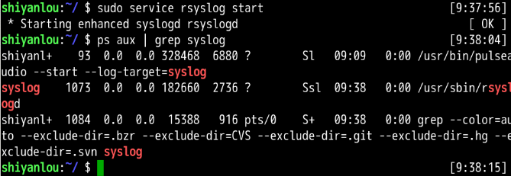

四、转储的日志

请在自己电脑的系统中查看logrotate.conf文件。

